ГЛАВНОЕ УПРАВЛЕНИЕ ПО ЗДРАВООХРАНЕНИЮ
БРЕСТСКОГО ОБЛАСТНОГО ИСПОЛНИТЕЛЬНОГО КОМИТЕТА

Учреждение образования
«Брестский государственный медицинский колледж»

учебный модуль «Сестринское дело и манипуляционная техника»

Инструкции по работе с симуляционным оборудованием

Специальность 2 – 79 01 31 «Сестринское дело»
Специальность 2 – 79 01 01 «Лечебное дело»

Брест

СОДЕРЖАНИЕ
№ п/п | Наименование симуляционного оборудования
1. | Тренажер для отработки внутримышечных инъекций в ягодицу (надеваемый)
2. | Тренажер для отработки внутримышечных инъекций в ягодицу (прозрачная модель с моделью анатомического строения)
3. | Тренажер для отработки техники внутримышечных инъекций в ягодицу
4. | Тренажер для отработки внутримышечных инъекций в плечо
5. | Тренажер для отработки навыков внутривенных, подкожных и внутрикожных инъекций (рука от предплечья до кисти) с клапанами
6. | Тренажер для отработки навыков внутрикожных, подкожных инъекций
7. | Тренажер для отработки техники внутривенных процедур (фантом с различной степенью венозной доступности)
8. | Тренажёр-накладка для отработки навыков инъекций инсулина
9. | Манекен для отработки навыков сестринского ухода
10. | Передвижной аппаратно-программный комплекс для обучения в медицине
11. | Тренажер для постановки клизм и ухода за стомами.
12. | Тренажер для зондирования и промывания желудка Т16
13. | Тренажер для катетеризации мочевого пузыря (женский), модель Т7
14. | Тренажер для катетеризации мочевого пузыря (мужской), модель Т6
15. | Манекен для отработки навыков промывания желудка, модель GD/H7-1
16. | Тренажер для отработки навыков ухода за пролежнями, модель SB14941
17. | Манекен младенца для отработки навыков кормления
18. | Манекена ребенка для отработки навыков сестринского ухода
19. | Манекен для отработки навыков инъекций и пункций вен младенца
20. | Тренажёр для постановки клизм и ухода за стомами
21. | Манекен для отработки навыков сестринского ухода

Учебный модуль «Сестринское дело и манипуляционная техника» рекомендуется для освоения по учебным дисциплинам: «Сестринское дело и манипуляционная техника», «Терапия», «Педиатрия», «Хирургия и основы травматологии», «Скорая медицинская помощь с основами реаниматологии», «Инфекционные болезни с эпидемиологией», «Сестринское дело при инфекционных заболеваниях», «Сестринское дело в терапии», «Сестринское дело в педиатрии», «Сестринское дело в хирургии и травматологии».

Тренажер для отработки внутримышечных инъекций в ягодицу (надеваемый)
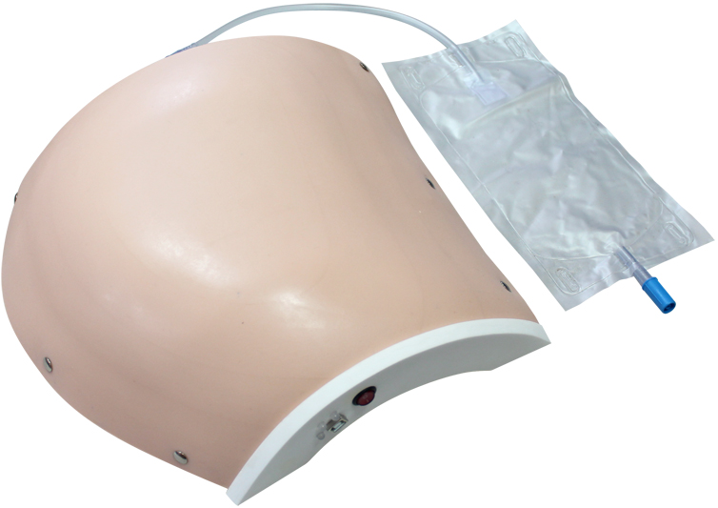
Тренажер позволяет отрабатывать навыки внутримышечных инъекций с реалистичным ощущением при проведении процедуры и введения лекарственных средств.
Тренажер представляет собой надеваемую накладку, имитирующую правую часть ягодицы, покрытую сменным материалом, имеющим реалистичную текстуру кожи и анатомическую фактуру мышц, необходимую для проведения пальпации правильного места проведения инъекций. Встроенный электронный контроллер при помощи звуковых и световых сигналов обеспечивает обратную связь при отработке техники внутримышечных инъекций и сигнализирует о правильном и неправильном положении и глубине введения иглы.
Панель управления:
1 - кнопка «Вкл./Выкл.»;
2 - индикатор включения;
3 - индикатор неправильно проведенной процедуры;
4 - индикатор правильно проведенной процедуры;
5 - разъем адаптера питания
Подготовку к эксплуатации должен проводить преподаватель.
1. Распаковать изделие.
2. Установить на ровную горизонтальную поверхность в месте доступном для эксплуатации. Поверхность должна обладать свойством, препятствующим процессу скольжения тренажера. Либо закрепить тренажер (в зависимости от имеющегося оборудования) на конечностях манекена или на реальном человеке.
3. Подключить тренажер при помощи адаптера питания 12В к сети электропитания.
4. Перевести кнопку «Вкл./Выкл.» питания в положение «I». Загорится индикатор питания.
Тренажер для отработки внутримышечных инъекций в ягодицу (прозрачная модель с моделью анатомического строения)

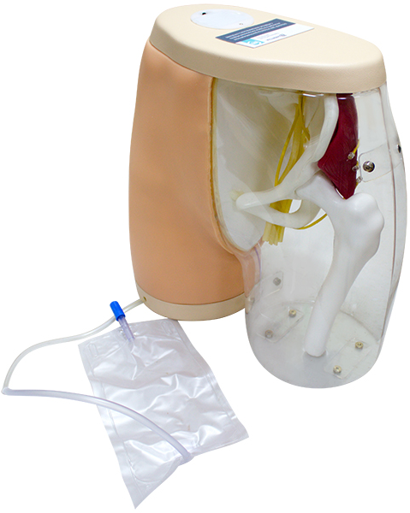

Тренажер позволяет отрабатывать навыки внутримышечных инъекций с реалистичным ощущением провала иглы при проведении процедуры и введения лекарственных средств.
Тренажер представляет собой модель ягодиц взрослого человека. Правая сторона тренажера изготовлена из прозрачного материала, что позволяет наглядно изучить внутренние структуры, включая кости, мышцы и нервы. Левая сторона тренажера покрыта сменным материалом с имитацией текстуры кожного покрова человека и имеет анатомически точную фактуру мышц и скелета, что обеспечивает возможность пальпации гребня подвздошной кости, переднюю и нижнюю подвздошные ости и большой вертел, необходимую для правильного выбора места проведения инъекций. Встроенный электронный контроллер при помощи звуковых и световых сигналов обеспечивает обратную связь при отработке техники внутримышечных инъекций и сигнализирует о неправильном положении и глубине введения иглы.

Тренажер для отработки техники внутримышечных инъекций в ягодицу

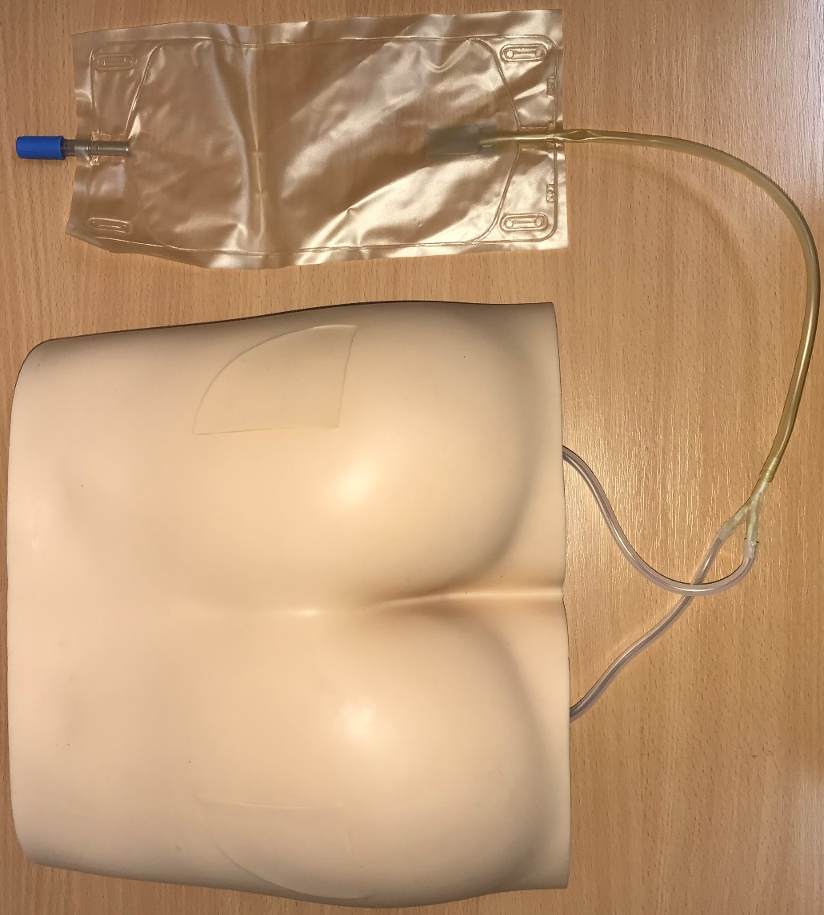

Тренажер представляет собой анатомически точную модель ягодичной области таза человека с воссозданным рельефом и характерными особенностями, и предназначен для отработки навыков внутримышечных инъекций. Использованный материал визуально и тактильно напоминает ткани человеческого тела. Для многократного использования конструкция тренажера предусматривает сменную "кожу" и сменные вставки для инъекций. Тренажер предназначен для повышения эффективности подготовки студентов, ординаторов и практикующих врачей при прохождении сертификации и аккредитации.

Тренажер для отработки внутримышечных инъекций в плечо

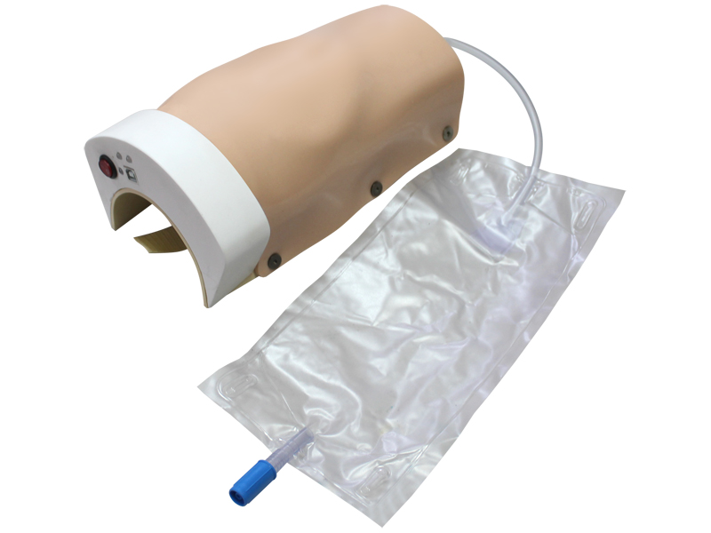

Тренажер позволяет отрабатывать навыки внутримышечных инъекций с реалистичным ощущением при проведении процедуры и введения лекарственных средств.
Тренажер представляет собой модель плеча взрослого человека с возможностью закрепления на руке во время проведения обучения. Модель покрыта сменным материалом, имитирующим текстуру кожи человека, и обладает анатомическим воспроизведением фактуры мышц плеча.
Встроенный электронный контроллер при помощи звуковых и световых сигналов обеспечивает обратную связь при отработке техники внутримышечных инъекций и сигнализирует о правильном и неправильном положении и глубине введения иглы.

Тренажер для отработки навыков внутривенных, подкожных и внутрикожных инъекций
(рука от предплечья до кисти) с клапанами
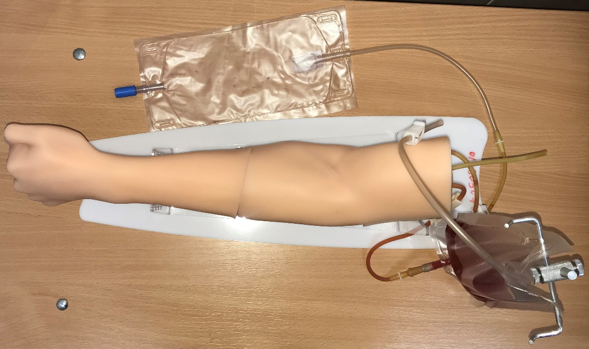

Модель представляет собой имитацию руки взрослого человека, имеет реалистичную текстуру кожи и обладает максимально точной анатомической структурой. Сменный имитатор кожи и сменный набор трубок легко заменяются.
Модель обеспечивает:
• отработку навыков подкожной инъекции;
• отработку навыков внутривенных инъекций и взятия крови из вены;
• отработку навыков выполнения внутрикожной инъекции с появлением характерной папулы;
• отработку навыков постановки периферического венозного катетера;
• возможность поворота руки с механической фиксацией на подставке;
• ощущение пульсации артерии и реального давления крови;
• ощущение попадания иглы в вену;
• обратный ток крови при правильном введении иглы.
Данный тренажер адаптирован под программное обеспечение Передвижного аппаратно-программного комплекса для обучения в медицине и предназначен для обучения и корректной отработки навыков согласно требованиям по следующим сценариям:
• выполнение внутрикожной инъекции;
• выполнение подкожной инъекции;
• взятие крови из вены для биохимического исследования вакуумной системой Vacutainer;
• внутривенное введение лекарственного средства с использованием шприца;
• постановка периферического венозного катетера;
• подключение системы инфузионной к периферическому венозному катетеру.
Тренажер для отработки навыков внутрикожных, подкожных инъекций

Тренажер предназначен для отработки навыков внутрикожных, подкожных инъекций с клапанами предназначен для отработки навыков внутрикожных и подкожных вмешательств.
Модель руки представляет собой имитацию руки взрослого человека со сменными вставками для внутрикожной и подкожной инъекции, имеет реалистичную текстуру кожи, а также обладает максимально точной анатомической структурой. Сменные вставки легко заменяются.
Модель обеспечивает: отработку навыков подкожной инъекции; отработку навыков выполнения внутрикожной инъекции с появлением характерной папулы.

Тренажер для отработки техники внутривенных процедур (фантом с различной степенью венозной доступности)

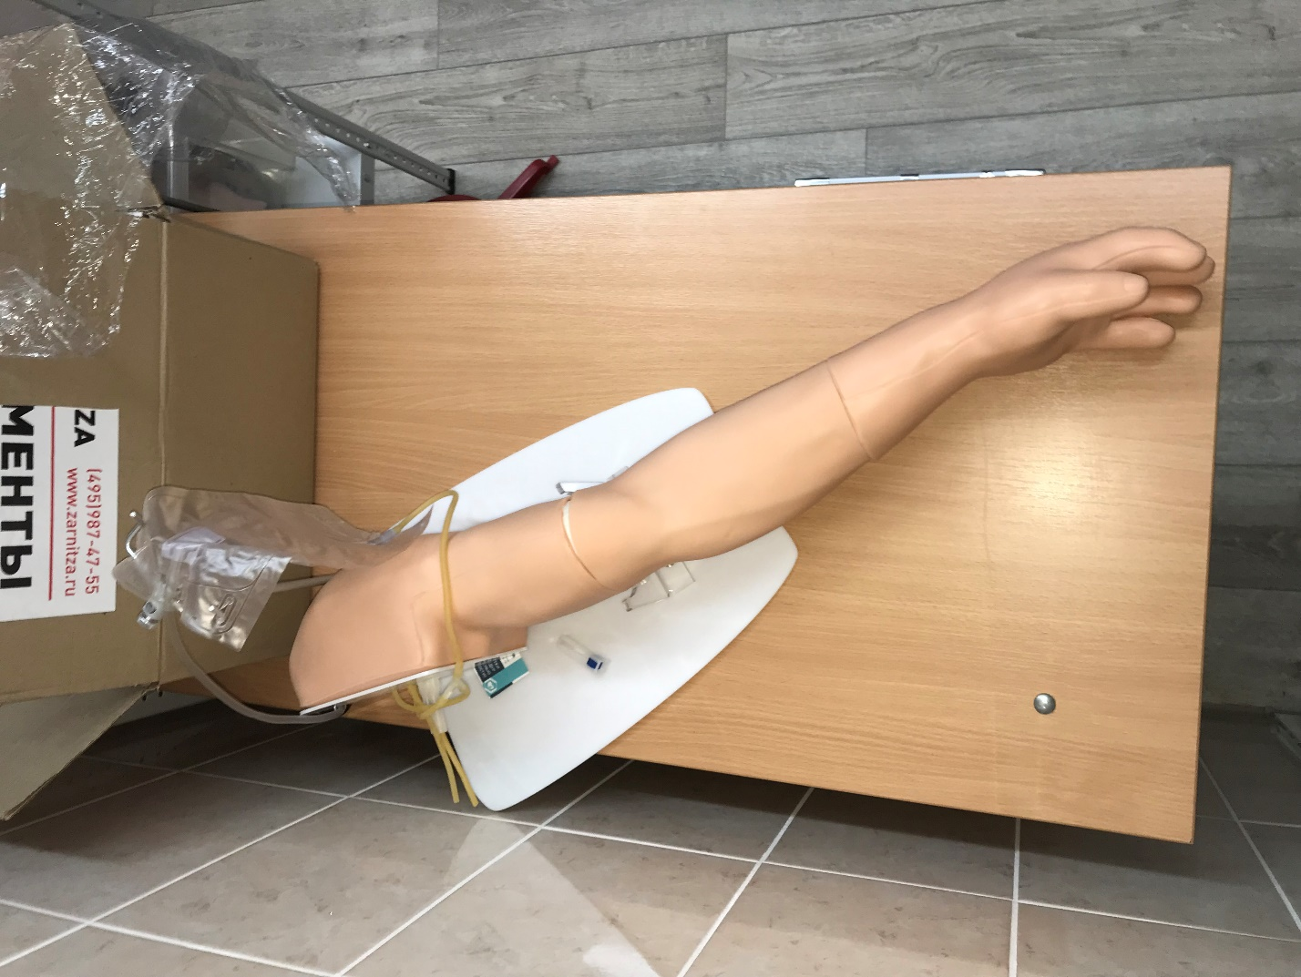

Тренажер позволяет отрабатывать навыки внутривенных вмешательств.
Модель представляет собой имитацию руки взрослого человека с развитой сосудистой сетью руки и кисти. Вены расположены на различной глубине и имеют разный диаметр. Имитация кожи модели выполнена из реалистичных материалов.
Фантом руки с различной глубиной залегания вен:
• видимое расположение;
• поверхностное расположение;
• неглубокое расположение;
• расположение средней глубины;
• глубокое расположение.
Возможность венепункции на локтевой ямке, вдоль предплечья, на тыльной стороне ладони.
Ощущение попадания иглы в вену.
Моделирование спавшихся вен.
Тренажёр-накладка для отработки навыков инъекций инсулина

Тренажер предназначен для повышения эффективности подготовки студентов, ординаторов и практикующих врачей при прохождении сертификации и аккредитации, также может служить пособием для обучения пациентов, страдающих сахарным диабетом, в целях отработки техники и последовательности инъекции инсулина.
Тренажер представляет собой накладку, выполненную из материала, визуально и пальпаторно имитирующего кожу и подкожную жировую ткань человека. Прочное основание накладки предотвращает проникновение иглы за ее пределы и делает эксплуатацию тренажера безопасной. Накладка служит для отработки навыков внутримышечных и подкожных инъекций, крепится на бедро, живот, руку с помощью ремня с застежкой. Подходит для обучения проведению самостоятельных инъекций.

Манекен для отработки навыков сестринского ухода
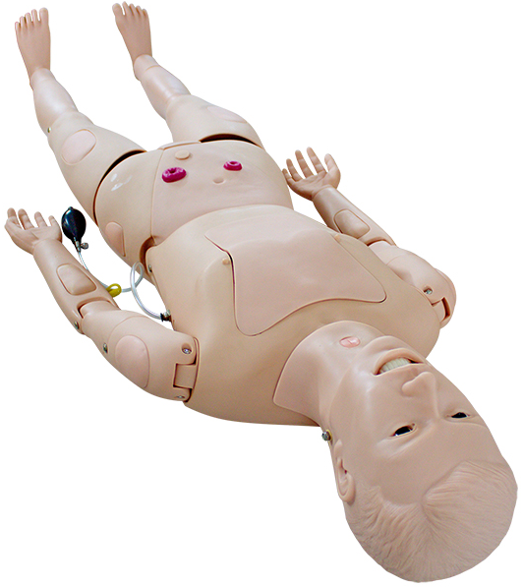
Манекен для отработки навыков сестринского ухода предназначен для освоения навыков и закрепления знаний по сестринскому уходу
Манекен для отработки навыков сестринского ухода:
• манекен взрослого человека в полный рост со сменными половыми органами, с возможностью естественного движения в суставах рук и ног
• манекен имеет четко выраженные анатомические ориентиры
• материал, из которого сделан манекен, аналогичен коже человека по цвету и тактильным ощущением
• имеет доступ к внутренним органам
• стомы соединены с внутренними резервуарами
• возможность замены запасных частей при выходе их из строя
Модель обеспечивает:
• возможность выполнения внутримышечных, и подкожных инъекций
• возможность проведения личной гигиены (уход за кожей, уход за полостью рта, за глазами, ушами, носом, проведение подмывания и т.д.)
• возможность проведения перевязки и обработки ран
• возможность отработки техники перемещения
• возможность проведения профилактики и ухода за пролежнями
• возможность проведения катетеризации мочевого пузыря у мужчины и у женщины
• возможность постановки клизмы
• возможность промывания желудка и кормления через зонд
• возможность ухода за стомами
• возможность проведения ингаляционной терапии
Передвижной аппаратно-программный комплекс для обучения в медицине

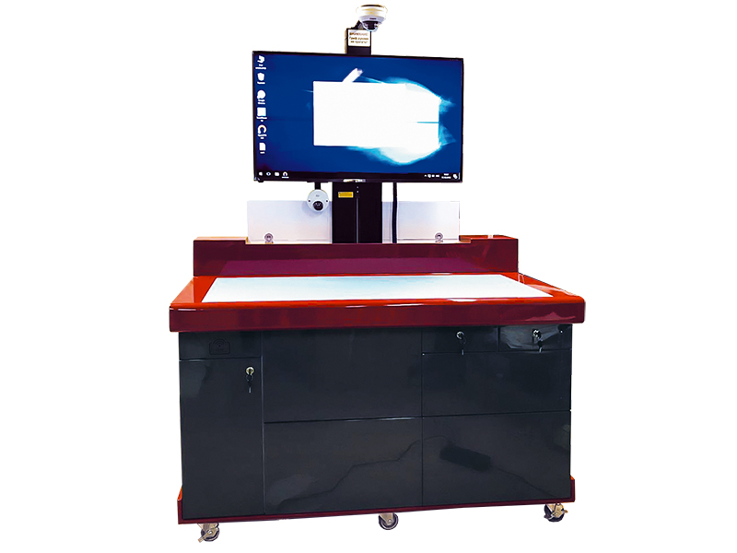

Предназначен для самостоятельного освоения медицинских навыков и умений, отработки практических навыков с полуавтоматическим контролем качества выполнения манипуляций.
Режимы и настройки системы
Режим студента включает:
• учебный режим, в процессе которого обучающийся просматривает учебный блок и повторяет за виртуальным преподавателем необходимый порядок действий;
• экзаменационный режим, в котором идет запись процесса и обучающийся сдает конкретный выбранный навык на время и оценку;
• режим самоконтроля, в котором фиксируется отработка навыка студентом, но при этом результаты не идут в общий экзаменационный зачет.
Режим преподавателя включает:
• проверку
экзамена: возможность просмотреть в записи и проверить по учебным пунктам записанные экзамены с положительным временем сдачи, в которых нет критических ошибок, которые система оценила как пройденные;
• экспорт данных по результатам: экспорт данных по результатам сдачи отработанных навыков по конкретному обучающемуся или по выбранной группе студентов.
Рейтинг ошибок включает сбор самых популярных ошибок (неправильно выполненных пунктов) обучающихся по каждому из представленных учебных навыков. Режим настройки включает: администрирование занятий, администрирование студентов, администрирование преподавателей.
Тренажер для постановки клизм и ухода за стомами
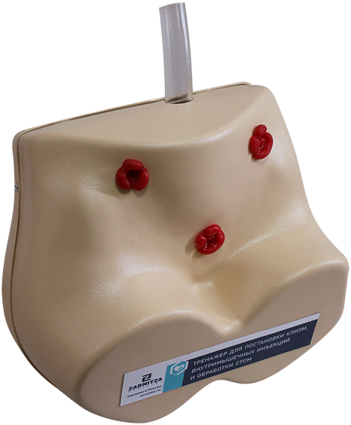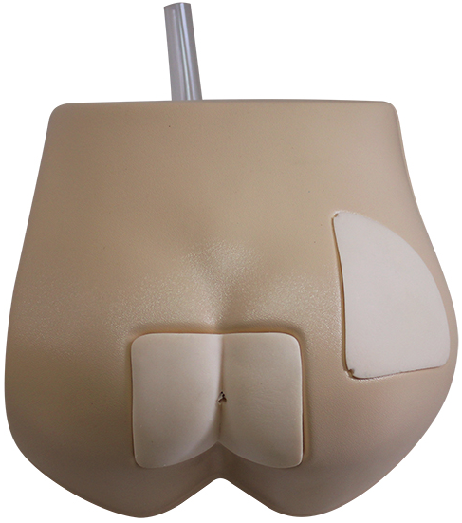

Тренажер представляет собой анатомически правильную модель нижней части туловища человека с верхними фрагментами бедер. Предназначен для отработки практических навыков постановки клизмы и обработки стом. Для освоения навыков клизмирования в конструкции тренажера предусмотрена прямая кишка с анальным отверстием. Материал модели визуально и пальпаторно имитирует кожу человека. На передней брюшной стенке тренажера расположены 3 вида стом (илиостома, колостома, уростома), позволяющие имитировать витальные мероприятия по уходу за ними.
Тренажер предназначен для повышения эффективности подготовки студентов колледжей и вузов медицинского профиля.

Тренажер для зондирования и промывания желудка Т16

Тренажер предназначен для изучения курса «Сестринское дело» в средних медицинских учебных заведениях.
Тренажер позволяет проводить следующие манипуляции:
- зондирование желудка;
- промывание желудка;
- обработка глаз, ушей;
- взятие мазков из зева.
Тренажер представляет собой пластмассовую модель головы, прочно закрепленную на подставке и герметично соединенную пищеводом с желудком.
Пищевод состоит из 2-х частей, соединенных между собой втулками.
Для слива жидкости из желудка необходимо отсоединить нижнюю часть пищевода, слить жидкость. Установить желудок в углубление на подставке и соединить части пищевода.
Тренажер имеет габаритные размеры 23х29х63 см.
КОМПЛЕКТНОСТЬ
- тренажер в собранном виде – 1 шт.;
- руководство по использованию, паспорт – 1 шт.;
- коробка упаковочная 25х31х65– 1 шт.

Тренажер для катетеризации мочевого пузыря (женский), модель Т7

Тренажер представляет собой анатомически правильную модель нижней части туловища человека с верхними фрагментами бедер и установленным сменным наружным женским половым органом. Тренажер предназначен для обучения методам катетеризации мочевого пузыря. Материал наружных половых органов визуально и пальпаторно имитирует кожу человека.
Функциональные особенности:
- возможность выполнения действий по введению мочевого катетера в уретру как на реальном пациенте;
- наличие резервуара для жидкости и специального клапана, имитирующего сфинктер, что обеспечивает реализм процедуры катетеризации;
- при правильном введении катетера по нему начинает поступать жидкость;
- возможность демонстрации проведения катетера с минимальным дискомфортом для пациента;
- возможность использования тренажера для обучения навыкам гигиены.

Тренажер для катетеризации мочевого пузыря (мужской), модель Т6

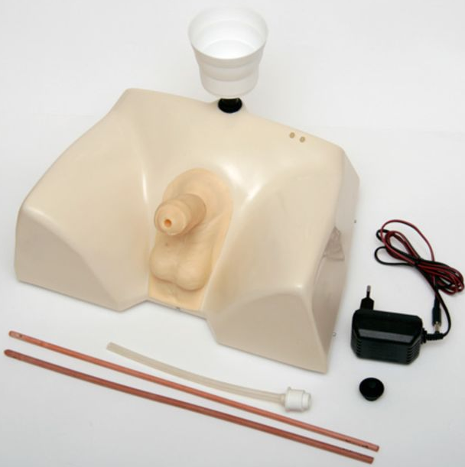

Тренажер представляет собой анатомически правильную модель нижней части туловища человека с верхними фрагментами бедер с установленным сменным наружным мужским половым органом. Тренажер предназначен для обучения методам катетеризации мочевого пузыря. Материал наружных половых органов визуально и пальпаторно имитирует кожу человека.
Функциональные особенности:
возможность выполнения действий по введению мочевого катетера в уретру как на реальном пациенте;
наличие резервуара для жидкости и специального клапана, имитирующего сфинктер, что обеспечивает реализм процедуры катетеризации;
при правильном введении катетера по нему начинает поступать жидкость;
возможность демонстрации правильного положения пениса для проведения катетера с минимальным дискомфортом для пациента;
возможность использования тренажера для обучения навыкам гигиены.

Манекен для отработки навыков промывания желудка, модель
GD/H7-1

Тренажёр представляет собой туловище взрослого человека с головой. Передняя стенка сделана из прозрачного материала, что позволяет наблюдать за процессом выполнения манипуляций. Прозрачная стенка фиксируется четырьмя винтами. Стенку можно снять, тем самым обеспечив доступ к органам грудной и брюшной полости манекена для изучения морфологии.
Тренажёр содержит имитацию пищеварительной и дыхательной систем, включающие в себя полость рта, зубы, язык, нёбо, язычок, надгортанник, гортань, бронхи, трахею, лёгкие, сердце, пищевод, желудок, печень, поджелудочную железу, тонкий и толстый кишечник. Глотка соединена с пищеводом и желудком. Модель имеет световую индикацию.
Данная модель предназначена для обучения студентов медицинских учебных заведений и медицинских работников.
Тренажёр обеспечивает реалистичное сопротивление при введении при введении трубок.
Функции:
- Отработка навыка ухода за ротовой полостью
- Отработка навыка отсасывания мокроты
- Кислородные ингаляции
- Установка желудочного зонда
- Отработка навыка промывания желудка
- Отработка навыка кормления через назогастральный зонд
- Дренаж желчного пузыря в двенадцатиперстную кишку
- Визуальный контроль за проводимыми процедурами
- Уход за трахеостомой
- Отработка навыков забора материала для лабораторных исследований
- Можно рассмотреть и изучать полость рта, а также расположение и форму внутренних органов: язычка, бронхов, лёгких, желудка, двенадцатиперстная кишка, желчного пузыря и протока, печеночного протока и общего желчного протока
- Световые индикаторы указывают на расположение желчного пузыря, пузырного протока, печёночного протока и общего желчного протока. Индикаторы работают от четырёх батареек типа АА.
Тренажер для отработки навыков ухода за пролежнями, модель SB14941

Модель ягодицы человека с пролежневыми язвами Ⅰ, Ⅱ, Ⅲ и Ⅳ стадии позволяет практиковаться в промывании и перевязке пролежней, а также наглядно демонстрировать типы (по расположению) и стадии (по уровню поражения) пролежней.
Модель выполнена из синтетической ткани, тактильно имитирующей кожу человека.
Виды пролежневых язв:
- седалищная – расположена на нижней части ягодиц; проявляется при параличе нижних конечностей;
- крестцовая – расположена выше копчика; проявляется при продолжительном постельном режиме;
- на вертелах бёдер – расположена на правом большом вертеле бёдра; встречается крайне редко.
Стадии развития язв:
- покраснение на коже;
- на коже образуются волдыри и открытые раны, окружающая поверхность красная;
- раны выглядят, как воронки; повреждены подкожные слои;
- большие глубокие раны; повреждены мышцы, кости открыты.
Манекен младенца для отработки навыков кормления

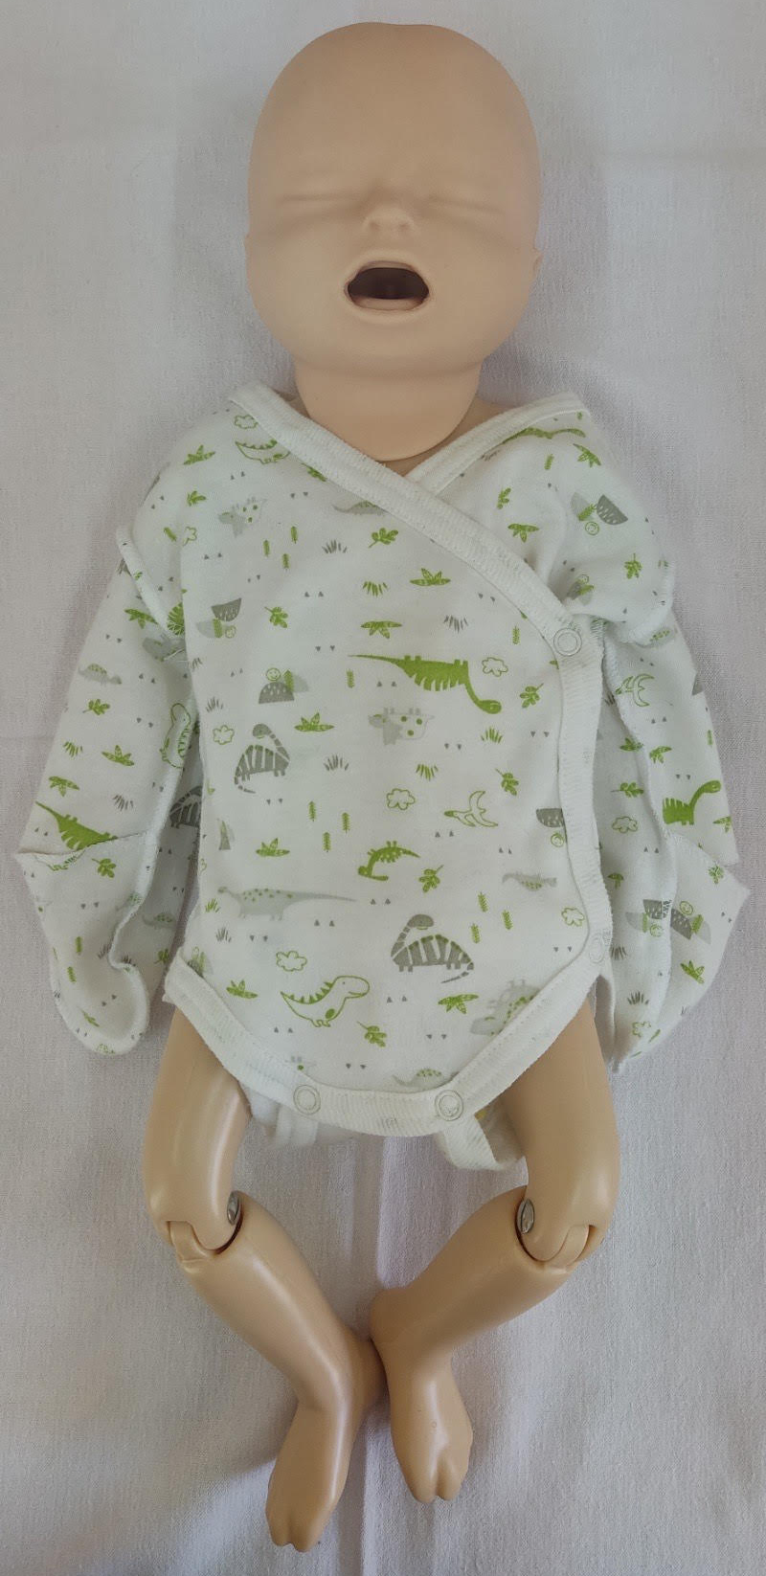
Манекен младенца для отработки навыков кормления, смены одежды и удерживания младенца.
Форма тела манекена соответствует новорожденному ребенку.
Подвижные конечности и не фиксируемая шея передают особенности новорожденного, также предусмотрена возможность придания манекену положения сидя.
Язык, дёсны, твёрдое нёбо, мягкое нёбо, язычок реалистично выполнены, ротовая полость практически неотличима от таковой у новорожденного, делая инструктаж по кормлению понятным и наглядным.

Манекена ребенка для отработки навыков сестринского ухода

Конструкция тренажера предусматривает отработку следующих навыков ухода:
• мытье головы и лица;
• промывание ушей и глаз;
• наложение повязок;
• уход за полостью рта;
• отсасывание мокроты из ротовой полости;
• кормление через рот и носовой зонд;
• промывание желудка;
• туберкулиновая проба;
• венепункции, инъекции, трансфузии (модель руки);
• поддержание проходимости дыхательных путей;
• интубация трахеи;
• ингаляция кислородом;
• катетеризация уретры;
• уход за илеостома, колостомой и стомой мочевого пузыря;
• взятие костного мозга из большеберцовой кости;
• наблюдение за состоянием зрачков;
• внутримышечные и подкожные инъекции в дельтовидную мышцу;
• инъекции в латеральную широкую мышцу бедра;
• взятие крови из пальца
• постановка клизмы, введение ректальных суппозиториев;
• мужская и женская катетеризация;
• обработка пуповины;
• смена одежды.
Состав тренажера
1. Манекен ребенка З-х лет.
2. Накладные имитации ран.
3. Съемная брюшная стенка.
4. Запасной комплект кровеносных сосудов (4 комплекта).
5. Сменная нижняя конечность с возможностью внутрикостных инъекций.
6. Сменная верхняя конечность с имитацией пульса.

Манекен для отработки навыков инъекций и пункций вен младенца
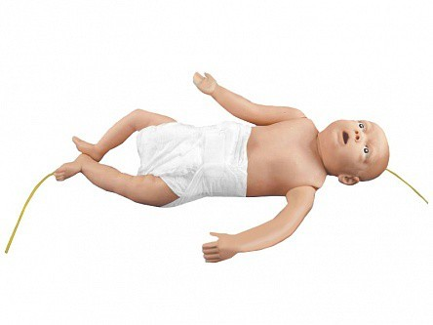
Тренажер предназначен для отработки навыков инъекций и пункций вен младенца.
Венозная система включает вены головы, вены левой и правой рук, бедренную вену, большую подкожную вену ноги и малую подкожную вену ноги, а также пупочную вену.
Конструкция тренажера предусматривает отработку инъекций, инфузий и переливания крови, а также возможность замены вен.

Тренажёр для постановки клизм и ухода за стомами

Тренажёр представляет собой анатомически правильную модель нижней части туловища человека с верхними фрагментами бедер.
Предназначен для отработки практических навыков постановки клизмы и обработки стом.
Для освоения навыков клизмирования в конструкции Тренажёра предусмотрена прямая кишка с анальным отверстием. Материал модели визуально и пальпаторно имитирует кожу человека. На передней брюшной стенке Тренажёра расположены 3 вида стом (илиостома, колостома, уростома), позволяющие имитировать витальные мероприятия по уходу за ними.

Манекен для отработки навыков сестринского ухода
Манекен для отработки навыков сестринского ухода предназначен для освоения навыков и закрепления знаний по сестринскому уходу
Манекен для отработки навыков сестринского ухода:
• манекен взрослого человека в полный рост со сменными половыми органами, с возможностью естественного движения в суставах рук и ног
• манекен имеет четко выраженные анатомические ориентиры
• материал, из которого сделан манекен, аналогичен коже человека по цвету и тактильным ощущением
• имеет доступ к внутренним органам
• стомы соединены с внутренними резервуарами
• возможность замены запасных частей при выходе их из строя
Модель обеспечивает:
• возможность выполнения внутримышечных, и подкожных инъекций
• возможность проведения личной гигиены (уход за кожей, уход за полостью рта, за глазами, ушами, носом, проведение подмывания и т.д.)
• возможность проведения перевязки и обработки ран
• возможность отработки техники перемещения
• возможность проведения профилактики и ухода за пролежнями
• возможность проведения катетеризации мочевого пузыря у мужчины и у женщины
• возможность постановки клизмы
• возможность промывания желудка и кормления через зонд
• возможность ухода за стомами
• возможность проведения ингаляционной терапии

Зав. лабораторией по отработке навыков Ю.Ф.Мойсейчик

